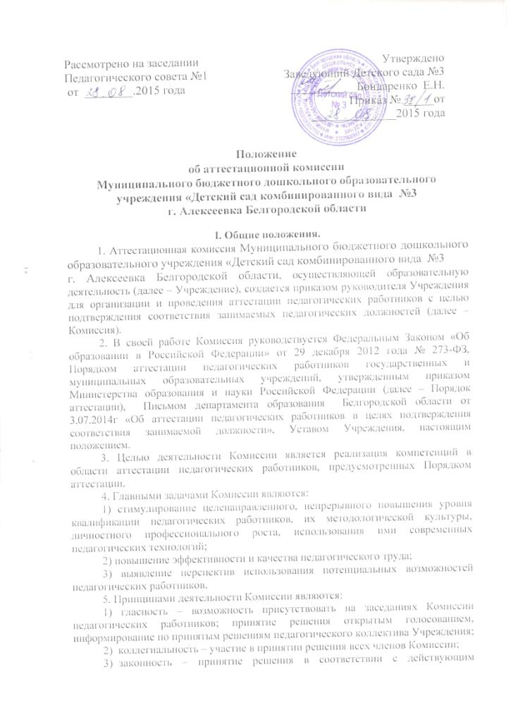

законодательством.
II. Структура и организации деятельности Комиссии.
6. Комиссия создается сроком на 3 года. Персональный состав Комиссии утверждается приказом руководителя Учреждения.
7. Комиссия формируется из состава работников Учреждения, представителей профсоюзной организации, методической службы Учреждения, представителей научных и других организаций. Состав Комиссии в течение срока не меняется.
8. Возглавляет работу Комиссии председатель. При отсутствии председателя работу Комиссии возглавляет секретарь Комиссии.
9. Организацию работы Комиссии осуществляет секретарь Комиссии.
10. Деятельность Комиссии:
1) в Комиссии ведется необходимое делопроизводство (повестки заседаний, протоколы заседаний).
2) Комиссия обеспечивает
- организацию методической и консультативной помощи педагогическим работникам;
- контроль соблюдения действующего законодательства в сфере аттестации процедуры аттестации;
- контроль соблюдения требований к оформлению пакета аттестационных материалов;
- подготовку и проведение аттестации педагогических работников, аттестующихся с целью подтверждения соответствия занимаемой должности.
III. Порядок работы Комиссии.
11. Комиссия заседает в соответствии с планом работы, утвержденным приказом руководителя Учреждения. На каждом заседании Комиссии ведется протокол заседания Комиссии.
12. На рассмотрение в Комиссию представляются следующие документы:
- представление на педагогического работника;
- материалы, свидетельствующие об уровне его квалификации и профессионализме.(портфолио)
13. Председатель Комиссии :
- утверждает повестку заседания;
- определяет регламент работы Комиссии;
- ведет заседания Комиссии;
- принимает, в особых случаях, решения: об определении индивидуального порядка прохождения аттестации; об отклонении рассмотрения аттестационных материалов.
14. Секретарь Комиссии:
- принимает документы на аттестацию в установленном настоящим Положением порядке;
- составляет проект графика индивидуального прохождения аттестации;
- ведет журналы регистрации принятых на рассмотрение Комиссии аттестационных материалов, учета и выдачи аттестационных листов;
- готовит проект приказа по результатам работы Комиссии;
- информирует заявителей о принятом решении в течение двух дней со дня принятия решения;
- оформляет аттестационный лист аттестующихся работников в соответствии с решением Комиссии;
- ведет аттестационные дела педагогических работников Учреждения в межаттестационный период.
- приглашает на заседание членов Комиссии;
- ведет протоколы заседаний Комиссии.
Протокол заседания Комиссии с принятым решением подписывают председатель, секретарь Комиссии.
15. Члены Комиссии осуществляют экспертизу аттестационных материалов, представленных в Комиссию для подтверждения квалификации по занимаемой должности.
16. При принятии решения Комиссия руководствуется представленными аттестационными материалами аттестуемого, результатами квалификационных испытаний.
17. Решение комиссии принимается открытым голосованием большинством голосов. Решение считается правомочным, если на заседании присутствовало не менее 2/3 состава Комиссии.
IV. Права и обязанности Комиссии.
18. Комиссия имеет право:
- в необходимых случаях требовать дополнительной информации в пределах компетенции;
- проводить собеседование с аттестующимися работниками.
19. Комиссия обязана:
- принимать решение в соответствии с действующим законодательством;
- информировать о принятом решении;
- осуществлять контроль за исполнением принятых Комиссией решений и рекомендаций по результатам аттестации.
V. Права, обязанности и ответственность членов Комиссии.
20. Члены Комиссии имеют право:
- вносить предложения на заседании Комиссии по рассматриваемым вопросам;
- высказывать особое мнение в случае несогласия с принимаемым решением и фиксировать его в протоколе заседания Комиссии;
- участвовать в обсуждении вопросов, предусмотренных повесткой Комиссии;
- принимать участие в подготовке решений Комиссии.
21. Члены Комиссии обязаны:
- присутствовать на всех заседаниях Комиссии;
- осуществлять свою деятельность в соответствии с принципами работы Комиссии;
- использовать служебную информацию только в установленном порядке.
22. Члены Комиссии несут ответственность за надлежащее исполнение своих обязанностей. В случае неисполнения своих обязанностей член Комиссии может быть исключен из состава Комиссии на основании ее решения, принятого большинством голосов.
VI. Документация аттестационной Комиссии.

23. К документации аттестационной комиссии относятся:
- приказ руководителя о составе, графике заседаний аттестационной комиссии;
- протоколы заседаний аттестационной комиссии;
- документы по аттестации педагогических работников в составе личных дел (представление, выписка из протокола заседания аттестационной комиссии);
- журналы регистрации документов: 1) журнал приёма аттестационных материалов в аттестационную комиссию; 2) журнал выдачи аттестационных листов.

